附件6：
校企合作手册（企业篇）材料提供指南
 | 此处输入企业名称... |  | 
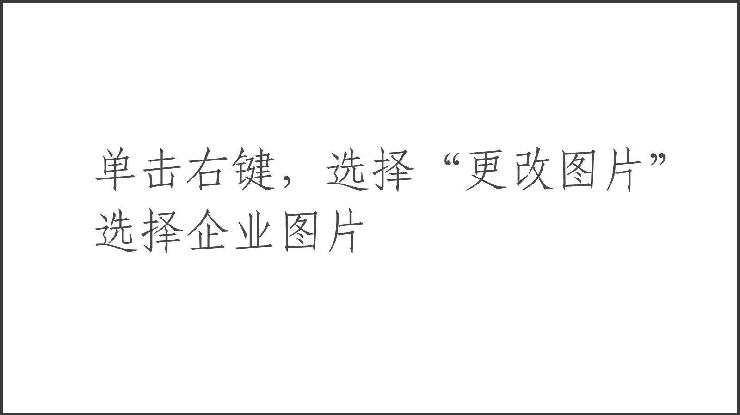
（从此处开始填写企业简介，不超过300字）（从此处开始填写企业简介，不超过300字）（从此处开始填写企业简介，不超过300字）（从此处开始填写企业简介，不超过300字）（从此处开始填写企业简介，不超过300字）（从此处开始填写企业简介，不超过300字）（从此处开始填写企业简介，不超过300字）（从此处开始填写企业简介，不超过300字）（从此处开始填写企业简介，不超过300字）（从此处开始填写企业简介，不超过300字）（从此处开始填写企业简介，不超过300字）（从此处开始填写企业简介，不超过300字）（从此处开始填写企业简介，不超过300字）（从此处开始填写企业简介，不超过300字）（从此处开始填写企业简介，不超过300字）（从此处开始填写企业简介，不超过300字）
年需求毕业生数量（预计）： 人，其中制造类毕业生数量： 人
企业地址：
联系人： |  | 联系电话：

填写说明：
1.请勿改动表格大小及文字格式。
2.企业简介不超过300字。
3.插入图片时，在原图片上单击右键，选择“更改图片”，从“本地图片”选择高清图，即可替换。
4.填写完成后将本word文件和高清LOGO图（或源文件）、高清企业图片等打包，以“企业名称”命名压缩包，发送至2729647510@qq.com。
5.有问题请联系朱健威 15268665065。

